10-11 классы
Модели ответов и критерии оценивания

№ задания | 1 | 2 | 3 | 4 | 5 | 6 | Сумма
Максимальный балл | 10 | 14 | 11 | 10 | 6 | 18 | 69
Набранный балл
Подпись
проверяющего

Задание 1.
В русском языке бывают такие случаи, когда
а) произношение формы существительного вместе с предлогом отличается от произношения той же формы существительного в том же числе и падеже, но без предлога лишь долготой первого звука;
б) произношение этих двух форм (с предлогом и без предлога) одинаково.
1. Приведите три примера (с разными предлогами) случая «а».
2. Приведите два примера (с разными предлогами) случая «б».

Модель ответа и критерии оценивания

- В русском языке есть предлоги, состоящие из одного согласного звука: в, с, к (3 балла – по 1 баллу за каждый указанный предлог).
Следует подобрать существительные, начинающиеся:
– с твёрдых звуков [в], [с], [к]: в воду, с собакой, к коню;
Или:
– с соответствующих им мягких звуков [в’], [с’], [к’]: в ведро; с севера, к киту;
Или:
– с парных перечисленным предлогам звуков по звонкости – глухости – [ф], [з], [г]: в форму, с зонтом, к городу;
Или:
– с шипящих: согласный [c] уподобляется шипящим, перед которым употребляется, удлиняя их: с шурином, с женой.

(3 балла: по 1 баллу за каждый пример; однотипные примеры не учитываются).

- Начальный звук существительного должен быть изначально долгим: с ссорой; с щёткой. (4 балла: по 1 баллу за каждый пример и 2 балла за пояснение; однотипные примеры не учитываются).
Максимально 10 баллов.

Задание 2.
Даны русские слова: болото, проволока, провод, владыка, влажный, обод, витать, обладать, оболочка, поладить.

- Найдите среди них три пары слов, восходящих к одному и тому же древнему корню. Выделите этот корень.
- Опишите языковой процесс, произошедший в каждой паре слов, который затрудняет узнавание исторических «родственников».
- Определите значение слова витать в современном русском языке и его стилистическую окраску?
– В состав какого фразеологического оборота входит слово витать?
– Укажите значение этого фразеологического оборота?
– Что мог означать глагол витать первоначально?
– Каким русским однокоренным глаголом его можно заменить? Аргументируйте свою точку зрения.

Модель ответа и критерии оценивания

- Проволока – оболочка; провод – обод; владыка – обладать. (6 балла: по 1 баллу за каждую найденную пару, по 0,5 балла за каждый выделенный корень).
- Во втором слове каждой пары произошло выпадение начального в после приставки об- (1 балл), так как соседство согласных звуков противоречило закону открытого слога в древнерусском языке (1 балл).
- «Двигаться, носиться в вышине» (высок.) (2 балла: 1 балл за значение и 1 балл за стилистическую окраску).
– Фразеологизм витать в облаках (1 балл) — предаваться мечтам, бесплодным фантазиям, забывать о реальной действительности (1 балл).
– Глагол витать изначально имел значение «обитать» (1 балла). Глагол обитать является префиксальным производным от витати «жить» с утратой начального согласного корня после приставки (1 балл).
Максимально 14 баллов.

Задание 3.
Не только слово, но и его часть — морфема — бывает многозначной. Приставка пере- может придавать глаголу различные значения (всего их более десятка). Среди них:
- «действие, повторяющееся заново»;
- «действие, производимое в слишком большом количестве, свыше нормы»;
- «движение через что-то или из одного места в другое».
Даны глаголы: перебежать, переучить, переночевать, перепрыгивать, перестать.
Выпишите из данного списка глаголы, в которых приставка пере- имеет указанные значения. Проиллюстрируйте значения глагола, употребляя его в разном контексте.

- Один глагол с приставкой, в котором приставка пере- имеет значения (1) и (2).
- Два глагола с приставкой, в котором приставка пере- имеет значения (1) и (3).
- Два глагола с приставкой пере-, которые имеют значения, отличные от значений (1), (2), (3).
Модель ответа и критерии оценивания
1. (1) и (2): переучить (он плохо обучен – его надо переучить; её слишком долго учили и переучили) (3 балла: 1 балл за приведённый глагол, 2 балла за примеры употребления).
2. (1) и (3):
– перебежать (ты плохо пробежал дистанцию – нужно перебежать; перебежать через улицу).
– перепрыгивать (спортсмен сделал три неудачных попытки взять высоту – приходилось перепрыгивать; ребёнок ловко перепрыгивал через лужи).
(6 баллов: 2 балла за приведённые глаголы, 4 балла за примеры их употребления).
3. Отличные от значений (1), (2), (3): переночевать, перестать (пустите переночевать; дождь перестал). (2 балла: 1 балл за пример с контекстом употребления).
Максимально 11 баллов.

Задание 4.
Слова входят в один грамматический класс, если они изменяются по одинаковым грамматическим категориям (падеж, число, время и т. п.).
- Распределите по грамматическим классам следующие слова:
верблюд, который, кто, лисий, бельё, пятый, озеро, белый, два, лёгкий, пять.
- Для каждого класса укажите, по каким грамматическим категориям изменяются слова, в него входящие.

Модель ответа и критерии оценивания

1-ый класс: лисий, пятый, который (1 балл). Изменение по родам, падежам и числам (1 балл).
2-ый класс: верблюд, озеро (1 балл). Изменение по падежам и числам (1 балл).
3-ый класс: белый, лёгкий (1 балл). Изменение по родам, падежам и числам, степеням сравнения, наличие полной и краткой форм (1 балл).
4-ый класс: кто, пять, бельё (1 балл). Изменение по падежам (1 балл).
5-ый класс: два (1 балл). Изменение по падежам и родам (два, две) (1 балл).
Максимально 10 баллов.

Задание 5.
Что объединяет данные предложения и чем они отличаются?

1. А за самым дальним лугом — поле, вспаханное плугом. (С. Маршак).
2. Что, дремучий лес, призадумался? (А. Кольцов)
3. Пришла, рассыпалась клоками, повисла на суках дубов. (А. Пушкин).

Модель ответа и критерии оценивания

Все предложения двусоставные неполные (1 балл). В 1 предложении отсутствует сказуемое, а во 2,3 — подлежащее (1 балл). Смысл 1 и 2 предложений понятен (1 балл); 1-ое предложение эллиптическое (1 балл). Во 2-м предложении отсутствие подлежащего компенсируется обращением (1 балл). Смысл последнего предложения вне контекста не понятен (1 балл).
Максимально 6 баллов.

Задание 6.
- Переведите фрагмент древнерусского текста.
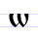
- Сформулируйте закономерность написания букв о и , ,обозначающих один и тот же звук. Чем можно объяснить такое явление?
- Как переводится термин «диграф» на русский язык? Найдите примеры диграфа, учитывая название этого термина.
- Найдите составные именные сказуемые в древнерусском тексте и современном переводе. Чем отличается способ выражения составного именного сказуемого в древнерусском языке от способа выражения этого вида сказуемого в современном русском языке?

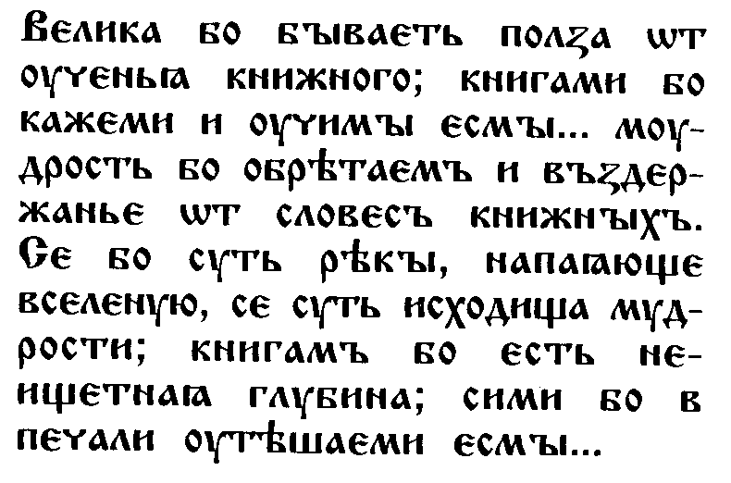

Модель ответа и критерии оценивания
- Перевод текста
Великая ведь бывает польза от учения книжного; книги наставляют и учат нас… ибо мудрость обретаем и воздержание в словах книжных. Это – реки, напояющие вселенную, это источники мудрости; в книгах ведь есть неизмеримая глубина; ими мы в печали утешаемся…
(5 баллов – перевод текста, приближенный к образцу;
4 балла – допущена 1 неточность или ошибка в переводе;
3 балла – допущены 2 ошибки;
2 балла – допущены 3 ошибки;
1 балл – допущены 4 ошибок;
- баллов – допущены 5 и более ошибок).

- Буквы о и в древнерусском языке использовались для обозначения одного и того же звука [о] (1 балл). Произошло это потому, что в греческой алфавите, который взят за основу кириллицы, были долгий и краткий звуки [о], которые обозначались разными буквами. В славянском языке эти звуки не различались, поэтому возникла графическая избыточность (2 балла). Буква чаще всего использовалась в предлогах и приставках (1 балл), о – в остальных случаях (1 балл).
Максимально 5 баллов.
- Диграф с греческого «двойной», «писать» (1 балл) – составной письменный знак, состоящий из двух букв и употребляющийся для обозначения на письме одного звука (1 балл).
Примеры диграфа в словах: , 1 ба ,
(1 балл).
Максимально 3 балла.
- Сказуемое в древнерусском тексте это и
(1 балл: 0,5 балла за сказуемое), в переводе — реки, источники (1 балл: 0,5 балла за сказуемое).
В современном русском языке глагол-связка быть в настоящем времени опускается, т. е. образуется нулевая связка (1 балл).
В древнерусском языке в настоящем времени в качестве связки использовались все формы глагола быть (1 балл).
В данном тексте представлена форма глагола быть третьего лица множественного числа – суть (1 балл).
Максимально 5 баллов.
Максимальный балл за всё задание – 18.

